AYUNTAMIENTO DE JUSLAPEÑA

Acta del Pleno Ordinario de fecha 31 de Marzo de 2023.

En Marcalain (Juslapeña), a 31 de Marzo de 2023 en el Salón de Plenos del Ayuntamiento de Juslapeña, siendo las 18:00 horas del día indicado se reúne el Pleno del Ayuntamiento de Juslapeña, en Sesión Ordinaria, bajo la presidencia del Sr. Alcalde D. Pablo Rota Arrieta, con la asistencia de los Sres. Concejales que a continuación se indican, para celebrar Sesión Ordinaria del Pleno del Ayuntamiento de Juslapeña. Asistidos por el Secretario de la Corporación Don Alberto Fernández Ejea.

Asistentes:

Alcalde: D. Pablo Rota Arrieta (Agrupación Arranomendi)

Concejales:

Don Fidel Francisco Urriza Tolosa (Agrupación Arranomendi)
Doña Amalia Zabalza Milagros (Por Juslapeña Gatik)
Don Francisco Javier Orrio Espelosin (Por Juslapeña Gatik)
Doña Inmaculada Goicoa Diez de Ulzurrun (Agrupación Arranomendi)
Don Felipe Subiza Ataun (Agrupación Arranomendi)
Don Francisco Javier Sarasa Munarriz

1º.-Aprobación Acta anterior (Acta 16 de diciembre de 2022)

Pregunta el Sr. Alcalde si existe alguna observación al Acta de fecha 16 de diciembre de 2023

No habiendo observaciones que reseñar es aprobada con el voto a favor de Don Pablo Rota Arrieta, Don Fidel Francisco Urriza Tolosa, Don Felipe Subiza Ataun. Doña Inmaculada Goicoa Diez de Ulzurrun, Doña Amalia Zabalza Milagros, Don Francisco Javier Orrio Espelosin.No participa en la votación Don Francisco Javier Sarasa Munarriz,no estuvo presente en la última sesión

2º.-Aprobación definitiva expediente contable ejercicio 2022

Se da lectura de la propuesta de acuerdo, cuyo tenor literal dice:

Visto que en Comisión de Cuentas, se informo favorablemente a la aprobación de las Cuentas correspondiente al Ejercicio 2022

Habiendo sido sometido el citado expediente a exposición pública durante el plazo de 15 días a efectos de ser examinadas y presentación de alegaciones de conformidad con el Artículo 242 de la Ley Foral 2/1995, de 10 de marzo de Haciendas Locales

Transcurrido el plazo perentorio de 15 días, sin haberse presentado alegaciones.

A solicitud de Doña Amalia, se explica por el Secretario la diferencia en la tramitación del Expediente contable y el presupuestario

No habiendo mas intervenciones se somete a votación acuerda por unanimidad, lo siguiente:

1º-Aprobar definitivamente el expediente contable correspondiente al ejercicio de 2022, acordándose igualmente su remisión al Departamento de Administración local por el sistema Idecal

3º.-Aprobación Inicial Presupuesto 2023

Se da lectura de la propuesta de acuerdo que reza con el siguiente tenor literal:
Conocido el Borrador del expediente de presupuesto correspondiente al ejercicio 2023, que se adjunta con la convocatoria de Sesión.
De conformidad con el artículo 271 de la Ley Foral 6/1990 de 2 de julio, de la Administración Local de Navarra
Leída la misma expone el Secretario las principales novedades.
Toma la palabra la palabra Doña Amalia expone que en ingresos se ponen unas subvenciones que suelen ser extraordinarias y no nos las dan todos los años. Expone que con subvenciones extraordinarias no se deben cubrir gastos corrientes.
Entiende que esas partidas no debieran ir ahí, pero que tampoco importa. El año pasado se aprobó el presupuesto con un superávit de cuatro mil y pico euros y al final del año pasado el superávit fue superior a 130000 y pico euros
Concluyendo el superávit ha sido mayor .Considera unos presupuestos continuistas. Se acerca lo que se ingresa a lo que se gasta.
No habiendo más intervenciones se somete a votación.

Se acuerda por unanimidad, de los presentes, lo siguiente:
Aprobar inicialmente el Presupuesto General Único 2023 y someter el citado expediente a exposición pública por espacio de 15 días hábiles, en Secretaría Municipal, al objeto de que los vecinos o interesados puedan examinar el expediente y formular las reclamaciones que estimen pertinentes.
Reseñar que si no se formulan reclamaciones el Presupuesto se entenderán definitivamente aprobados y se cumplirá el trámite de publicación de sus respectivos resúmenes.

4º.-Aprobación Inicial Plantilla Orgánica 2023

Se da lectura de la propuesta de acuerdo cuyo tenor literal, dice:

Personal Contratado en Régimen Administrativo

Secretario Interventor: Nivel A .Jornada laboral: completa. Compartido con el Ayuntamiento de Atetz. Complemento de puesto de Trabajo 35% .Complemento según Decreto Foral 19/2008 3,72 del Salario Base .Grado 4 .Situación Administrativa: Activo

Relación nominal de Personal Contratado en régimen Administrativo

Secretario - Interventor: Alberto Fernández Ejea. Nivel A. Modo de Acceso: C.O Fecha de Ingreso: 9/11/2009 .Complemento de puesto de Trabajo 35 por ciento. Complemento Decreto Foral 19/2008 3,72%. Grado 4 Situación administrativa: Activo

Personal Funcionario

Oficial Administrativo: Nivel C. Régimen: Funcionaria

Complemento de Nivel 12%. Complemento de Puesto de Trabajo 15%. Complementos Decreto Foral 19/2008 3,36% del salario Base. Situación Administrativa: Activo. Grado 4 Perfil Lingüístico Euskera:EGA

Relación Nominal de Personal Funcionario

Oficial Administrativo: María Elizalde Garbalena. Nivel C. Fecha de ingreso: 23/3/2010.Complemento de Nivel:12%. Complemento de puesto de trabajo 15%..Grado 4 Situación Administrativa: Activo. Complemento Decreto Foral 19/2008 3,36% del Salario Base. Perfil Lingüístico Euskera

Leída la propuesta de acuerdo, pregunta Doña Amalia qué diferencia hay entre contratado en régimen Administrativo y funcionario público .Contesta el Sr. Secretario que la diferencia está en que el contratado en régimen administrativo por interinidad, es temporal.

Está hasta que se cubra la plaza en propiedad.

Contesta el Sr. Secretario que él es contratado en régimen Administrativo por interinidad.
Expone que el Gobierno de Navarra ha convocado las plazas por estabilización que a él le van a estabilizar por meritos no concurso oposición, que lleva muchos años y tiene muchos puntos.

A su vez esta aprobado en varias listas y eso le puntúa bastante

Considera que en el proceso de estabilización estará de los primeros para elegir de entre 130 plazas en todo navarra. Que no sabrá lo que hará que se decidirá a finales del 2023 o principios de 2024.

A continuación se somete a votación, se acuerda por unanimidad, lo siguiente:

1º Aprobar inicialmente la Plantilla Orgánica correspondiente al año 2023 del Ayuntamiento del Valle de Juslapeña, de conformidad con lo dispuesto en el artículo 235 de la Ley Foral 6/1990 de la Administración Local de Navarra.

2º Someter el expediente a exposición pública en Secretaría por periodo de quince días hábiles, previo anuncio en el Boletín Oficial de Navarra y en el Tablón de anuncios de este Ayuntamiento, a fin de que los vecinos o interesados puedan examinar el expediente y formular las reclamaciones que estimen pertinentes.

5º.-Aprobación Convenio Interadministrativo entre los Ayuntamiento de Berriozar y Juslapeña para los Servicios de Cultura,Deporte y Acción Social

Se da lectura, de la propuesta de acuerdo ,que reza con el siguiente tenor literal:
Visto el contenido de convenio interadministrativo entre los Ayuntamientos de Berriozar y Juslapeña para los servicios de cultura, deporte y Acción Social.
Pregunta Doña Amalia si este convenio es el que llamamos multiactividad, que para el acceso a las instalaciones deportivas de Berriozar tengamos las mismas condiciones de Acceso que los empadronados en Berriozar.
Le contesta Tito que así es, como novedad este año es que se ha establecido en convenio la posibilidad de rescindir el contrato en cualquier momento por cualquiera de las partes.
Se acuerda por unanimidad de los presentes, lo siguiente:

1º Ratificar el Convenio y Facultar al Sr Alcalde Don Pablo Rota Arrieta para la firma del mismo.

2º Notificar sin dilación al Ayuntamiento de Berriozar

6º.- Aprobación Inicial Ordenanza Fiscal Reguladora del Impuesto sobre vehículos de Tracción Mecánica

Se da lectura de la propuesta de acuerdo, que reza con el siguiente tenor literal:
Visto el régimen jurídico de las disposiciones generales deben acomodarse a lo dispuesto con carácter general en el Capítulo I del Título IX de la Ley Foral 6/1990, de 2 de julio, de la Administración Local de Navarra -LFAL-, en virtud de lo previsto en su artículo 180.3 .
Considerando que el artículo 317.1 de la Ley Foral 6/1990, de 2 de julio, de la Administración Local de Navarra -LFAL- establece que el procedimiento y régimen jurídico de los actos y acuerdos de las Entidades Locales de Navarra se ajustará a lo dispuesto en la misma y en la legislación general vigente reguladora de la materia.
Considerando que en virtud de lo previsto en el artículo 324 de la Ley Foral 6/1990, de 2 de julio, de la Administración Local de Navarra -LFAL-, las Ordenanzas se integrarán en el Ordenamiento Jurídico con sujeción al principio de jerarquía normativa, y serán de aplicación general en todo el término a que afecten, vinculando lo establecido en las mismas por igual a los ciudadanos y a la Entidad Local, sin que ésta pueda dispensar individualmente de su observancia.
Visto que el procedimiento para la aprobación de las Ordenanzas debe ajustarse al procedimiento previsto en el artículos 325 y 326 de la Ley Foral 6/1990, de 2 de julio, de la Administración Local de Navarra -LFAL-.
Resultando que, en aras a la seguridad jurídica y a la eficiencia administrativa, se considera de interés la aprobación de la correspondiente Ordenanza que Fiscal
Toma la palabra el Sr Secretario expone que en la última sesión se habló de la posibilidad de bonificar del impuesto de vehículos de Tracción mecánica los vehículos ECO y vehículos 0 emisiones y por eso se ha traído esta ordenanza, puesto que estamos ante una bonificación y no un exención.
Comenta a su vez el Sr Secretario que se planteó la duda de los vehículos antiguos. Se da lectura del artículo 159.3 de la Ley Foral de Haciendas Locales que dice:
“No están sujetos a este impuesto los vehículos que habiendo sido dados de baja en los registros por antigüedad de su modelo ,puedan ser autorizados para circular excepcionalmente con ocasión de exhibiciones ,certámenes o carreras limitadas a los de esta naturaleza”
Para gozar de exención debe inscribirse en un registro especial. Además expone el sr Secretario que al ser actos favorables pueden tener efecto retroactivo hasta el 1 de enero de 2023
Se acuerda por unanimidad, lo siguiente:

Primero.- Aprobar a inicialmente la Ordenanza Fiscal Reguladora del Impuesto de vehículos de Tracción Mecánica para Ayuntamiento de Juslapeña.

Segundo.- Proceder a la exposición al público del acuerdo plenario y de la Ordenanza, durante un plazo de 30 días hábiles, mediante anunció que se insertará en el Boletín Oficial de Navarra y en el tablón de anuncios de este Ayuntamiento, al objeto de que los ciudadanos puedan presentar reclamaciones, reparos u observaciones.

Tercero.- En el supuesto de que no se formulen reclamaciones, reparos u observaciones, el acuerdo de aprobación inicial se entenderá automáticamente elevado a definitivo, procediendo a publicar el texto íntegro de la Ordenanza en el Boletín Oficial de Navarra

7º.-Aprobación Inicial Ordenanza Fiscal Reguladora del Impuesto de Construcciones, Instalaciones y Obras

Se da lectura de la propuesta de acuerdo que reza con el siguiente tenor literal:
Visto el régimen jurídico de las disposiciones generales deben acomodarse a lo dispuesto con carácter general en el Capítulo I del Título IX de la Ley Foral 6/1990, de 2 de julio, de la Administración Local de Navarra -LFAL-, en virtud de lo previsto en su artículo 180.3 .
Considerando que el artículo 317.1 de la Ley Foral 6/1990, de 2 de julio, de la Administración Local de Navarra -LFAL- establece que el procedimiento y régimen jurídico de los actos y acuerdos de las Entidades Locales de Navarra se ajustará a lo dispuesto en la misma y en la legislación general vigente reguladora de la materia.
Considerando que en virtud de lo previsto en el artículo 324 de la Ley Foral 6/1990, de 2 de julio, de la Administración Local de Navarra -LFAL-, las Ordenanzas se integrarán en el Ordenamiento Jurídico con sujeción al principio de jerarquía normativa, y serán de aplicación general en todo el término a que afecten, vinculando lo establecido en las mismas por igual a los ciudadanos y a la Entidad Local, sin que ésta pueda dispensar individualmente de su observancia.
Visto que el procedimiento para la aprobación de las Ordenanzas debe ajustarse al procedimiento previsto en el artículos 325 y 326 de la Ley Foral 6/1990, de 2 de julio, de la Administración Local de Navarra -LFAL-.
Resultando que, en aras a la seguridad jurídica y a la eficiencia administrativa, se considera de interés la aprobación de la correspondiente Ordenanza que Fiscal
Se expone por el Sr Secretario que desde el equipo de Gobierno le han trasladado de suprimir la exención de la Iglesia por entender que se ha cambiado la ley y ahora ya no goza de exención.
Toma la palabra Doña Amalia Zabalza Milagros comenta el párrafo que debe eliminarse
No habiendo más intervenciones, se somete a votación.
Vota a favor la totalidad de los concejales, Se acuerda por unanimidad, lo siguiente:

Primero.- Aprobar a inicialmente la Ordenanza Fiscal Reguladora del Impuesto de Construcciones, instalaciones y Obras

Segundo.- Proceder a la exposición al público del acuerdo plenario y de la Ordenanza, durante un plazo de 30 días hábiles, mediante anunció que se insertará en el Boletín Oficial de Navarra y en el tablón de anuncios de este Ayuntamiento, al objeto de que los ciudadanos puedan presentar reclamaciones, reparos u observaciones.

Tercero.- En el supuesto de que no se formulen reclamaciones, reparos u observaciones, el acuerdo de aprobación inicial se entenderá automáticamente elevado a definitivo, procediendo a publicar el texto íntegro de la Ordenanza en el Boletín Oficial de Navarra

8º.-Elección de Juez de Paz y Sustituto

Se da lectura de la propuesta de acuerdo que reza con el siguiente tenor literal:

Dada cuenta del expediente incoado para la elección de Juez de Paz titular y Sustituto, los antecedentes del cual son los siguientes:
El día 5 de diciembre ha tenido entrada en el Registro General del Ayuntamiento del Valle de Juslapeña oficio del Tribunal Superior de Justicia de Navarra, Secretariado de Gobierno, en el que le comunica al Ayuntamiento del Valle de Juslapeña la proximidad de la finalización de nombramiento del Juez de Paz titular y sustituto del Juzgado de Paz de la Población.
Visto que se ha publicado en el Boletín Oficial de Navarra numero 4 de 5 de enero de 2023, en tiempo y forma legal
Efectuados los tramites anteriores, durante el período de exposición pública del anuncio se han presentado las siguientes personas:
Doña Irune Amorena Subiza Con D.n.i 73458320T con domicilio en Calle Ollomendi 18 de Ollacarizqueta.
Don Jesús María Zabalza Milagros con D.n.i 33446834-G con domicilio en Carretera a Larrayoz KM 1,4 Iguzkun –Juslapeña
Doña Olatz Arizaleta Azcona con D.n.i 73464858Y con domicilio en Calle Bakarra 5 de Beorburu
Doña Narila Mondragón Ciarra Con D.n.i 72801469Y con domicilio en Calle San Eulalia número de 16 de Beltzunze
Doña Naroa Nuin Goicoa con D.n.i 73480825B y con domicilio en Calle San Martin 2 de Nuin
Visto lo previsto por los Artículos 101,102 y 103 de la L.O 6/1985, de 1 de julio del Poder Judicial, así como lo dispuesto por el artículo 5 del Reglamento número 3/1995 “ De los Jueces de Paz” aprobado por acuerdo del Consejo General del Poder Judicial de 7 de junio de 1995 ,se procede a realizar el sorteo ,realizado el mismo ,se acuerda por unanimidad de los presentes ,lo siguiente:

Primero.- Elegir como Juez de Paz titular y suplente de este municipio a Doña Narila Mondragón Ciarra y Doña Olatz Arizaleta Azcona respectivamente, de acuerdo con lo dispuesto por el artículo 101 LO 6/1985 de 1 de julio, del Poder Judicial y Artículo 4 del Reglamento 3/1995, de 7 de junio de los jueces de Paz.

Segundo.-Remitir certificado del presente acuerdo al Tribunal Superior de Justicia de Navarra, Secretaría de Gobierno, a efectos de que confiera los respectivos nombramientos, igualmente de acuerdo con la normativa citada en el punto anterior.

Tercero.- Notificar el presente acuerdo a los interesados que han presentado solicitud, para su conocimiento y efectos.

9º.-Expediente de recuperación de oficio de camino en Belzunce.

Se da lectura de la propuesta de acuerdo que reza con el siguiente tenor literal:

Visto Informe emitido por la S.A.U. O.R.V.E. COMARCA PAMPLONA y en el cual se ponen de manifiesto los siguientes hechos con relación a la indebida ocupación del Camino a Garciriain, sito en Belzunce (Juslapeña):
- Descripción del bien a recobrar:
Camino Belzunce - Garciriain.
- Acreditación de la posesión pública previa a la ocupación ilegítima:
Camino perteneciente al dominio público desde tiempo inmemorial.
- Hechos y circunstancias en los que se aprecia la usurpación a cargo de Dª. Edurne Rípodas, Roberto Arlegi y Manu Arlegi, como personas eventualmente responsables de los referidos hechos:
Indebida ocupación del camino Belzunce – Garciriáin en el ámbito del suelo urbano.
La ocupación afecta a las parcelas 28, 43 y 138 del polígono 11 de Belzunce (Juslapeña).
La desaparición del camino ha sido contrastada con el Servicio del Departamento de Desarrollo Rural y Medio Ambiente del Gobierno de Navarra, que ha señalado a este Ayuntamiento, que se ha hecho una búsqueda en el catastro antiguo y se ha superpuesto con el actual pudiendo comprobarse que entre las parcelas 30, 4 y 5 del antiguo catastro existía el citado camino (parcelas actuales 43, 28 y 138 respectivamente del polígono 11).
Se ha de recordar que en la década 1970 – 1980 se llevó a cabo una concentración parcelaria, que hizo desaparecer el camino Belzunce – Garciriain fuera de los límites del casco urbano, creando una gran parcela agrícola al sureste de Belzunce a la que se incorporó el camino, pero en lo que era zona urbana el citado camino se mantuvo.
Se transcribe parcialmente el Informe Técnico emitido:
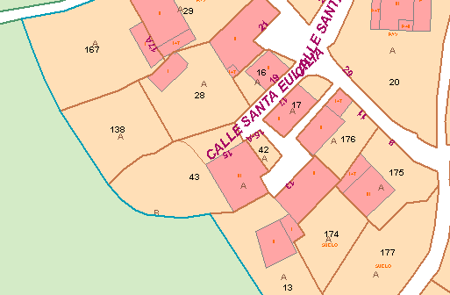
En las imágenes previas se puede observar el estado actual del área ocupada por las parcelas 28, 138 y 43.
La imagen catastral refleja que el trazado de la C/ Sta. Eulalia se corresponde con el viejo camino a Garciriáin, que ahora queda interrumpido por las tres parcelas citadas.
La situación de ese ámbito no es homogénea. El espacio que ocupaba el camino en las parcelas 28 y 43 no está vallado, aunque al llegar a la parcela 138 se encuentra una cancela que no permite el paso libre. Aunque de la imagen de catastro pudiera deducirse que esta última parcela no tiene acceso, la realidad es que se puede llegar a ella a través de los espacios abiertos de las otras dos, y que a simple vista esos espacios a atravesar forman un continuo con el espacio de la calle.
Lo que sí ha desaparecido por completo es el trazado del viejo camino en el suelo rústico tras la realización de la concentración parcelaria.
Se desconoce las razones por las que en la elaboración del catastro actual, hacia los años 1980, el espacio del antiguo camino fue adjudicado a las tres parcelas ya citadas.

Foto tomada en noviembre de 2022: Se ve el final pavimentado de la C/ Stª. Eulalia, que según Catastro sería el límite del espacio público. Se puede observar que a partir de este punto no hay límites ni vallas, y que a simple vista podría considerarse prolongación de la calle, aunque sin pavimento de hormigón.

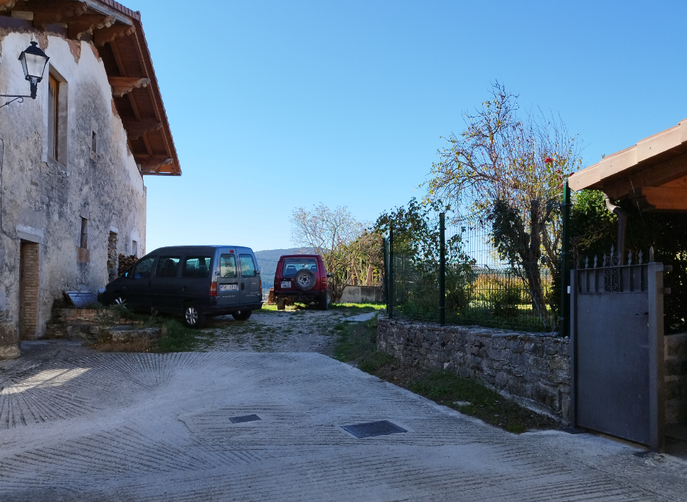

Si se avanza dentro de ese espacio, que según catastro es privado, se puede apreciar lo que queda del antiguo camino. A derecha e izquierda se pueden ver las vallas de las parcelas 28 y 43 respectivamente, que delimitan la traza de lo que debe ser el camino, y no se corresponden con los límites parcelarios señalados por catastro. Solamente al llegar a la parcela 138 aparece un cierre que impide el paso, que se ve al fondo de la foto.

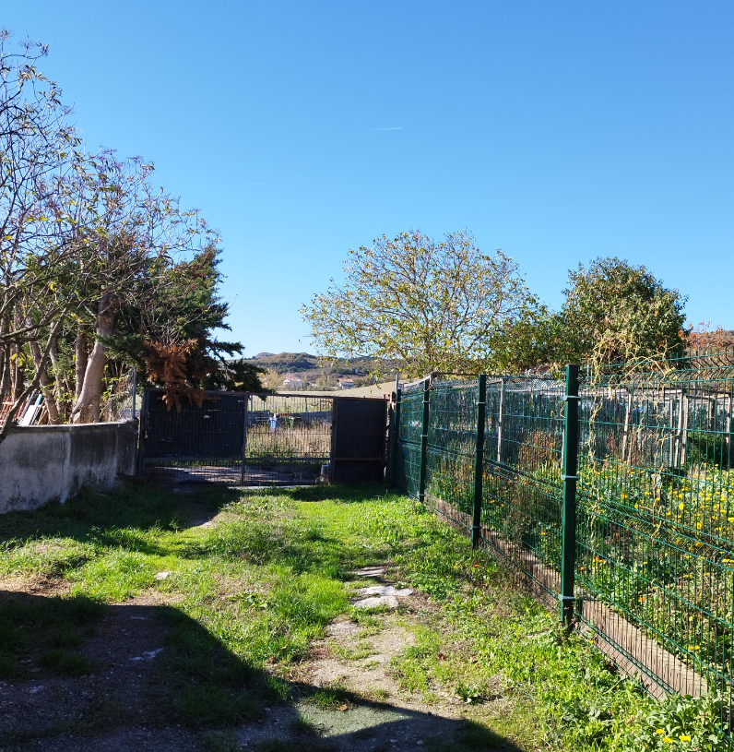
Tras este reconocimiento visual, se ha superpuesto a la información cartográfica del servicio SITNA aquello que se ha podido apreciar in situ.

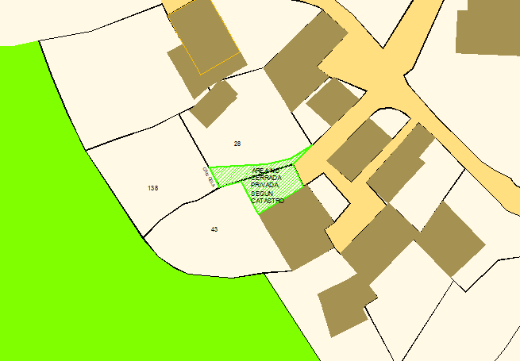

En este esquema se puede observar que hay un área de espacio ligada a la calle que Catastro ha repartido entre las parcelas 28 y 43. Dentro de esa área, y de la parcela 138, se encontraba el camino público que ahora se pretende recuperar. “

Considerando que el artículo 110.1 de la Ley Foral 6/1990, de 2 de julio, de la Administración Local de Navarra -LFAL-, establece el deber de las Entidades locales de Navarra de velar por la conservación, defensa, y recuperación de los bienes y derechos de su patrimonio, y que éstas tienen la obligación de ejercer las acciones necesarias para la defensa de los mismos.

Considerando que el artículo 111.1 de la Ley Foral 6/1990, de 2 de julio, de la Administración Local de Navarra -LFAL- (EDL 1990/13970), prescribe que las Entidades locales de Navarra podrán recuperar por sí mismas y en cualquier momento la posesión indebidamente perdida de los bienes y derechos de dominio público que les pertenezcan, previo dictamen del Secretario de la Asesoría Jurídica, o en su caso, de un Letrado, y con audiencia del interesado; así como lo dispuesto en los artículos 59 a 61 del Decreto Foral 280/1990, de 18 de octubre, por el que se aprueba el Reglamento de Bienes de las entidades locales de Navarra, sobre el ejercicio y el procedimiento de la potestad de recuperación posesoria de sus bienes de dominio público por parte de las entidades locales, en cualquier tiempo.

Visto el expediente tramitado de recuperación posesoria del bien de dominio público municipal objeto de usurpación, incoado mediante Resolución de Alcaldía , y en el que consta Dictamen de Secretaría de fecha de 2022, sobre procedencia del ejercicio de la acción de recuperación posesoria, así como trámite de audiencia concedido al interesado por plazo de quince días (art. 82.2 LPACAP), habiendo formulado las alegaciones siguientes:
1.- Dª. Edurne Rípodas formula escrito de alegaciones en el que manifiesta:
- Que la recuperación posesoria y modificación catastral que se insta, no resulte diferente de lo que se le informó y documentó en su momento en este Ayuntamiento de Juslapeña. Manifiesta que lo único que pretende es que se reconozca oficialmente el acceso por vial público que siempre ha tenido su parcela y que aún tiene en la realidad, situación que no queda reflejada en catastro, solicitando se reconozca catastralmente el acceso a su parcela.
Nada dice en su escrito de alegaciones respecto de la indebida ocupación realizada al camino Belzunce – Garciriain con el cerramiento efectuado de su parcela.
2.- D. Roberto Arlegi presenta escrito en el que indica:
- Que dentro del plazo concedido aporta escrituras en las que puede comprobarse que su inmueble linda con calle Santa Eulalia
3.- D. Manu Arlegi presenta escrito en el que indica:
- Que dentro del plazo concedido aporta nota simple informativa y escritura de compraventa en las que puede comprobarse que su inmueble linda con calle Santa Eulalia.

Tramitado el expediente de conformidad a las disposiciones de los artículos 59 a 61 del Decreto Foral 280/1990, de 18 de octubre, por el que se aprueba el Reglamento de Bienes de las entidades locales de Navarra, se emitió informe-propuesta de acuerdo por la Secretaría de fecha …. de 2023, contestando las alegaciones planteadas en el trámite de audiencia, y en el que se concluye la usurpación del bien municipal realizada y la procedencia de su recuperación posesoria por esta Corporación Municipal.

De acuerdo con los antecedentes y disposiciones citadas, y en el ejercicio de las competencias que tiene atribuidas en virtud del artículo 22.2.j) de la Ley 7/1985, de 2 de abril, reguladora de las Bases del Régimen Local -LRBRL-, y el artículo 60.1 del Decreto Foral 280/1990, de 18 de octubre, por el que se aprueba el Reglamento de Bienes de las entidades locales de Navarra, el Pleno de la Corporación municipal, previa deliberación, con los votos a favor de la mayoría legal de la corporación
Don Javier Sarasa pregunta por este tema, se le aclaran sus dudas. Pide que se recuperen todos caminos.
No habiendo intervenciones que reseñar, se somete a votación.
Vota a favor Don Pablo Rota Arrieta, Don Francisco Fidel Urriza Tolosa, Doña Inma Goicoa, Don Felipe Subiza ,Doña Amalia Zabalza Milagros y Don Francisco Javier Orrio Espelosin, se abstiene Don Francisco Javier Sarasa, por lo que queda aprobado, lo siguiente :
PRIMERO.- Estimar la alegación presentada por Dª. Edurne Rípodas en cuanto a la solicitud realizada de reflejar en catastro el camino de acceso a su parcela, que a día de hoy no se refleja. El cerramiento (vallas) de las parcelas 28 y 43 delimita la traza de lo que debe ser el camino y no se corresponden con los límites parcelarios señalados por catastro.
La documentación presentada por D. Roberto Arlegi y D. Manu Arlegi confirma que sus viviendas lindan, al menos, por uno de sus frentes con C/ Santa Eulalia lo que evidencia la existencia del antiguo camino a Garciriain que este Ayuntamiento pretende recuperar.
SEGUNDO.- Recuperar de oficio, en vía administrativa, el tramo del Camino Belzunce - Garciriain, sito en Belzunce, cuya posesión corresponde a este Ayuntamiento tal como queda acreditado en el expediente tramitado al efecto, y habiendo desaparecido una parte del mismo dentro de la parcela 138.

TERCERO.- La tasación y valoración de los daños ocasionados realizada por el Técnico Municipal y que se fijan en la cantidad de TRES MIL TRESCIENTOS TRES EUROS Y CUARENTA Y SEIS CENTIMOS (3.303,46 €), de la que debe hacerse cargo la persona causante de la usurpación, Dª. Edurne RIPODAS, como ha quedado probado en el expediente tramitado al efecto.

CUARTO.- Requerir a Dª. Edurne RIPODAS, para que en el plazo de TREINTA (30) días realice los trabajos necesarios para reponer a su primitivo estado el bien de dominio público objeto de usurpación, restituyendo los 97,63 m2 que han sido objeto de ocupación, apercibiéndole de que en caso de no realizarlos transcurrido dicho plazo, el Ayuntamiento los ejecutará por sus propios medios, siendo todos los costes a su cargo.
Los daños sufridos por el camino son de dos tipos. En primer lugar debe valorarse la retirada de los elementos ajenos al mismo, como son los cierres existentes en la parcela catastral 138, y que consisten en la retirada de la puerta que da frente al núcleo urbano y el vallado que corta el acceso a la parcela rústica nº 139.
En segundo lugar, debe valorarse la recuperación del camino. Se ha valorado esta recuperación con el criterio de reponer un camino agrícola, como debió ser en su momento, con sub-base y acabado granular.

QUINTO.- Instar la modificación catastral necesaria de manera que se modifiquen los límites de las parcelas 138, 28 y 43 del polígono 11 de catastro.

- Parcela 28: 52,61 ,2
- Parcela 43: 36,24 m2
- Parcela 138: 97,63 m2

SEXTO.- Dar traslado del presente acuerdo a los interesados, con indicación del régimen de recurso que proceda.

10º.-Dar cuenta resolución del Tribunal Administrativo de Navarra relativo a recurso de Alzada interpuesto por Don Miguel Angel Borja Etayo.

Se da lectura de la propuesta de acuerdo que reza con el siguiente tenor literal:

Habiendo remitido el Tribunal Administrativo de Navarra recurso de Alzada número 22-01379, interpuesto por Don José Javier Borja Etayo y Don Miguel-Ángel Borja Etayo contra acuerdo del Pleno del Ayuntamiento de Juslapeña de fecha 27 de mayo de 2022, por el que se estima parcialmente el recurso de reposición contra acuerdos plenarios de fechas 26 de noviembre de 2021 y 4 de marzo de 2022 ,sobre precio de licitación de los pastos comunales de Usi y nueva convocatoria para la adjudicación vecinal directa.

Visto que mediante acuerdo plenario se aprobó el escrito de Alegaciones

Visto que es voluntad de los responsables del Ayuntamiento destinar el comunal de Usi a un aprovechamiento óptimo de conformidad con los artículos 141 de la Ley Foral 6/90, de Administración Local de Navarra y el 152 del Decreto Foral 280/1990 por el que se aprueba el Reglamento de Bienes de las Entidades Locales de Navarra.

Artículo 141
Las entidades locales velarán por la puesta en producción, mejora y aprovechamiento óptimo de los comunales.
Artículo 152
Las entidades locales velarán por la puesta en producción, mejora y aprovechamiento óptimo de los bienes comunales.

Teniendo en consideración la funcionalidad económica, siempre cambiante y adaptativa, que representan los bienes comunales que han jugado y juegan un papel fundamental en la ocupación del espacio y en el aprovechamiento del medio, sirviendo como reserva de tierra cultivable, como espacios para la alimentación del ganado y como “almacén” de recursos de diverso tipo (madera, leña, caza……), se plantea la corporación compatibilizar, a fin de optimizar el uso del comunal, los aprovechamientos ganadero y maderable.

Consultado con la Sección de Comunales del Gobierno de Navarra la posibilidad de compatibilizar el aprovechamiento de pastos comunales con el maderable se nos traslada que parte del Comunal debe tener destino pastos, pero que si hay voluntad política de que parte se destine a Forestal no ve inconveniente.

Leída la propuesta de acuerdo Toma la palabra Doña Amalia considera que hay contradicciones en la propuesta de acuerdo
El titulo de la propuesta pone dar cuenta de la resolución del Tribunal Administrativo de Navarra, luego se propone iniciar de nuevo expediente con el precio que fija el Tribunal Administrativo de Navarra y a su vez encargar a un ingeniero Forestal que proceda a realizar una memoria a efectos de destinar parte del comunal a aprovechamiento forestal y parte a pastos.
Considera que si no nos gusta el precio que nos ha fijado el Tan podíamos haber acudido a lo contencioso y nos hemos aquietado y la hemos asumido, pero no estamos de acuerdo. Es un embrollo como concejales.
Insiste que esta propuesta no la tiene clara.
Contesta el Sr Secretario que lo que le ha trasladado el equipo de Gobierno que lo que se pretende es dar cuenta de esta resolución.
Anular el acuerdo por el que se fijaba el precio que establecía el técnico de Mendikoa ( Ana Marinas)
No podemos iniciar hoy de nuevo ninguna modalidad de aprovechamiento con destino a pastos por que el equipo de Gobierno quiere delimitar una zona óptima para pastos y otra con destino a forestal
Hay que hacer un estudio, se le ha encargado a Basartea. Comenta el Sr Secretario que lo habló con la responsable de comunales Miren Eseverri Roda y le trasladó por correo electrónico, que esa división era viable pero que no se podía destinar a Forestal, la totalidad del Comunal. Tiene que haber parte para el Ganadero vecino del pueblo.

Explicado esto el Secretario expone que es voluntad del equipo de Gobierno dar cuenta de la resolución del TAN y de iniciar un nuevo expediente de aprovechamiento del Comunal, pero que ahora quiere destinar parte a forestal. Es por ello que hace falta un informe de un técnico que haga esa división.
No podemos dar cumplimiento al TAN hasta que no se haga ese estudio puesto que el equipo de Gobierno quiere también destinarlo a forestal. El Secretario hace constar que corre prisa dar cumplimiento a la resolución del TAN
Se acuerda por unanimidad, de los presentes:

Primero.- Dar cuenta de Resolución del Tribunal Administrativo de Navarra por el que se estima recurso de Alzada número 22-01379 Interpuesto por Don José Javier Borja Etayo y Don Miguel-Ángel Borja Etayo contra acuerdo del Pleno del Ayuntamiento de Juslapeña de fecha 27 de mayo de 2022 ,por el que se estima parcialmente el recurso de reposición contra acuerdos plenarios de fechas 26 de noviembre de 2021 y 4 de marzo de 2022 ,sobre precio de licitación de los pastos comunales de Usi y nueva convocatoria para la adjudicación vecinal directa.

Segundo.- Encargar a un Ingeniero Forestal que proceda a realizar una memoria a efectos de destinar parte del comunal a aprovechamiento forestal y parte a pastos, todo ello para optimizar el aprovechamiento del Comunal
Una vez realizado el estudio, si procede, solicitar al Gobierno de Navarra la aprobación del cambio a Forestal de parte del comunal de Usi.

11º.- Aprobación convenio de Colaboración entre el Ayuntamiento de Juslapeña y la Mancomunidad de la Comarca de Pamplona,para el suministro de agua de forma gratuita hasta la finalización obras de abastecimiento de Agua en Usi.

Se da lectura del propuesta de cuerdo, cuyo tenor literal, dice:

Visto el contenido de convenio convenio de colaboración entre el Ayuntamiento de Juslapeña y la Mancomunidad de la Comarca de Pamplona, para el suministro de agua de forma gratuita hasta la finalización obras de abastecimiento de agua en Usi.
Visto el contenido de convenio se acuerda por unanimidad de los presentes, lo siguiente

1º Ratificar el Convenio y Facultar al Sr Alcalde Don Pablo Rota Arrieta para la firma del mismo.
2º Notificar sin dilación a Mancomunidad de la comarca de Pamplona

12º.-Desestimación Alegaciones presentadas por Doña Sagrario Garces Redin

Se da lectura de la propuesta de acuerdo que reza con el siguiente tenor literal:
Antecedentes

Visto que en sesión celebrada el día 16 de diciembre de 2022, se adoptó el acuerdo cuyo tenor literal dice:
“Acuerdo 8: Estimación Recurso de Reposición interpuesto por Doña Sagrario Garcés Redin contra el acuerdo adoptado por el Pleno del Ayuntamiento del Valle de Juslapeña ,de Sesión celebrada el día 27 de mayo de 2022 ,se procede a la aprobación provisional del Plan General Municipal de Juslapeña ,en la que se estima ,al parecer la alegación formulada por Doña Mercedes Erro Eslava al objeto de eliminar de la UE-M2 la parte situada en la parcela 185 del polígono 8.
Se acordó por Unanimidad de los presentes, lo siguiente:

PRIMERO.- Estimar el recurso de reposición interpuesto por Dª Sagrario GARCÉS REDÍN, por los siguientes motivos:
La recurrente es titular, en concepto de legataria, del derecho que recae sobre parte de la parcela 185 del polígono 8 de Marcalain que el Plan General Municipal de Juslapeña aprobado inicialmente incorpora a la unidad de ejecución de suelo urbanizable UE-M2 de Marcalain.
El recurso planteado se interpone contra la omisión, en el acto de aprobación provisional del Plan General Municipal que estima la alegación formulada por Dª. Mercedes Erro Eslava a fin de eliminar de la UE-M2 la parte situada en la parcela 185 del polígono 8, del debido trámite de audiencia, lo que ocasiona indefensión a Dª Sagrario Garcés Redín dado que no le era exigible, en este trámite, presentar alegación alguna ya que la propuesta de ordenación aprobada inicialmente incorporaba una solución plenamente acorde a sus intereses.
Con la estimación de la alegación formulada por Dª. Mercedes Erro Eslava en la que solicita la eliminación de la UE-M2 la parte situada en la parcela 185 del polígono 8, evidentemente se ocasiona indefensión a la recurrente ya que se le imposibilita la entrega material del legado que le corresponde en la parcela 185 del polígono 8.

SEGUNDO.- Revocar el Acuerdo del Pleno del Ayuntamiento de Juslapeña de 27 de mayo de 2022 en el apartado exclusivo del mismo por el que se estima la alegación formulada por Dª. Mercedes Erro Eslava al objeto de eliminar de la UE-M2 la parte situada en la parcela 185 del polígono 8.

TERCERO.- Conceder a Dª. Sagrario GARCÉS REDIN un plazo de QUINCE (15) DIAS, a fin que pueda formular las alegaciones y documentos que estime oportunos en defensa de sus derechos, con carácter previo a la redacción de la propuesta de Acuerdo por el que se resuelva la alegación formulada por Dª. Mercedes Erro Eslava al objeto de eliminar de la UE-M2 la parte situada en la parcela 185 del polígono 8.

CUARTO.- Notificar el presente acuerdo a Doña Sagrario GARCÉS REDIN y a Dª. Mercedes ERRO ESLAVA.”

Dentro del plazo legal concedido al efecto Dª. Sagrario Garcés formuló escrito de alegaciones solicitando la desestimación de la alegación formulada por Dª. Mercedes Erro Eslava al objeto de eliminar de la UE-M2 la parte situada en la parcela 185 del polígono 8.

Dª. Mercedes Erro presenta escrito solicitando se desestime la petición realizada por Dª. Sagrario Garcés.

Visto el informe contestación redactado por el Arquitecto municipal, que se reproduce a
Continuación:

ALEGACIÓN ………… Nº 29 CONCEJO DE MARCALAIN

REMITIDA POR DÑA. SAGRARIO GARCÉS REDÍN

CONSIDERACIONES

La alegante expone que es propietaria de una parte de la parcela 185 el polígono 8, que el documento de plan aprobado provisionalmente incluye dentro de la unidad UE-M2.

Que, en la fase de alegaciones abierta posteriormente a la referida aprobación provisional, el Ayuntamiento aceptó las alegaciones del Concejo de Marcalain y de Dña. Mercedes Erro Eslava que solicitaban, la reducción de los suelos para nuevos desarrollos por parte del Concejo, y la exclusión del suelo urbanizable de la parte de la unidad UE-M2 correspondiente a la parcela 185 del polígono 8 por parte de Dña. Mercedes Erro. Esta decisión, según expone, perjudica a la alegante porque impediría la segregación de la parte de parcela de su propiedad que, al quedar como suelo no urbanizable no se podría llevar a cabo, lo cual dificulta la entrega del legado que, al parecer corresponde a la alegante.

En la alegación, además de las consideraciones de tipo jurídico, en relación con la propiedad, el recurso presentado y otros aspectos de la tramitación, que no son objeto de esta contestación, se exponen las siguientes alegaciones de contenido urbanístico:

a) La alegación formulada supone la exclusión de la incorporación al suelo urbanizable de una parcela que reúne los condicionantes establecidos en el apartado 9 de la memoria del Plan General Municipal, en la medida en que aquella:

- no afecta a suelos productivos ni a suelos de interés paisajístico
- forma parte del entorno inmediato al núcleo y es una zona ampliable
- dispone de pendientes no muy elevadas
- dispone de fácil accesibilidad
- no tapa la fachada del pueblo desde los accesos

b) A través de ella se impide o limita de manera importante la revisión del Plan para la generación al sur de la localidad de una amplia zona de plaza que podría albergar un frontón y genera de un nuevo vial que bordea el núcleo tradicional por el Sur y desembocaría a futuro en una amplia zona dotacional y de servicios del Ayuntamiento y farmacia, todo ello según el apartado 9.1.6 de la memoria.

c) La alegación formulada reduce las viviendas de nueva construcción previstas para las necesidades de crecimiento del valle, para cuyo desarrollo se contemplan, entre otros criterios y además de la prioridad de los propietarios que se muestren favorables, el establecimiento de una oferta de suelo muy superior a la demanda previsible y la calificación como suelo residencial, con posibilidad de construcción, de todo el suelo situado junto al núcleo urbano que tenga las condiciones topográficas y de posición adecuadas, características que reúne plenamente la parcela 185 del polígono 8.

Respecto de la alegación formulada con la letra a), hay que apuntar que el cumplimiento de los condicionantes establecidos en el apartado 9 de la memoria a los que se hace referencia, no tiene por qué conllevar que todos los suelos del término municipal que cumplen con las condiciones relacionadas en dicho apartado deban ser clasificados como suelos urbanizables, sino más bien, que los suelos urbanizables que se clasifiquen deberán cumplir con estas condiciones.

La voluntad de que unos suelos que cumplan con estas condiciones de partida sean clasificados o no como suelos urbanizables, corresponde al Ayuntamiento en el establecimiento del modelo territorial que considera adecuado para su municipio en el momento en el que se redacta el planeamiento. Si bien en el documento aprobado provisionalmente se proponía la unidad UE-M2 ocupando parcialmente la parcela 185 del polígono 4, en la fase de alegaciones, el Concejo de Marcalain expuso su oposición al crecimiento excesivo planificado para el Concejo con la siguiente alegación:

“El Concejo no está de acuerdo con el número de casas, quiere que sea un crecimiento sostenido y controlado, considera abusivo el crecimiento expuesto actual.”

El Ayuntamiento, en respuesta a la alegación del Concejo y en su política de atender en lo posible las alegaciones de los Concejos, consideró conveniente recortar el crecimiento de Marcalain en la unidad UE-M2, por considerarla la zona más adecuada para atender la solicitud, por lo que aceptó también la alegación de Doña Mercedes Erro, que coincidía en su propuesta con los intereses expuestos en la solicitud del Concejo.

Respecto de la alegación formulada con la letra b), hay que apuntar que la desclasificación de esa parte del suelo urbanizable de Marcaláin no supone la renuncia a que esta parte del núcleo urbano sea clasificada para su desarrollo en un futuro, si no que el Concejo considera que en este momento no resulta necesaria la clasificación de esos suelos por la propia dinámica de crecimiento y el ritmo que ellos quieren imprimir a dicho desarrollo.

Por otro lado, la desclasificación de esta parcela de la UE-M2 tampoco tiene porqué suponer la renuncia a los suelos dotacionales planificados, si estos se considerasen necesarios a corto plazo, puesto que se podrían ubicar en la parte de la UE-M2 que queda clasificada, si el Concejo y el Ayuntamiento lo considerasen necesario, o se podrían obtener los suelos adecuados utilizando otros procedimientos legales establecidos en el Texto Refundido de 2017 de la Ley Foral de Ordenación del Territorio y Urbanismo.

Respecto de la alegación formulada con la letra c), entendemos que ha quedado contestada en los párrafos anteriores.

PROPUESTA DEL AYUNTAMIENTO.

Desestimar la alegación.

Leída la misma, Toma la palabra Doña Amalia Zabalza Milagros expone que esta señora es legataria de una parte .El catastro dice que es todo de la vecina de Marcalain (no quiere dar nombres) Esa Señora no es propietaria de todo. Hay otra Sra. que es legataria.

La parcela 185 vuelve a estar entera dentro del Plan. Cree doña Amalia que esta no es la voluntad del Ayuntamiento que ya lo habíamos hablado antes.

Considera Doña Amalia que estamos otra vez enredados.

De toda la parcela 185 hay una persona que tiene tres hectáreas. Sagrario quiere que tres hectáreas sean urbanas para poder segregar. Se desestima su alegación. Y esa no es la voluntad del equipo de Gobierno

Javier Sarasa considera que esto es un tema personal

Dice Tito Urriza que la voluntad del Concejo es que no sea urbanizable. El Ayuntamiento ha dicho que se ha respetado la voluntad del concejo.

Aclara Doña Amalia que se ha reconocido ante notario las porciones de cada parte.

De la documentación que hay en el Ayuntamiento este Señora aporta delimitación grafica y pide la segregación el Ayuntamiento por motivos legales se ha denegado

Expone Doña Amalia que si es rustica, exige una dimensión mínima para poder segregar.

Doña Sagrario es legataria de parte de la parcela 185 y estaba prevista como urbanizable. Cuando se apruebe el plan podrá segregar si es urbanizable.

Se acuerda dejarlo encima de la mesa para estudiarlo un poco más y hablarlo con Patxi Francés.

13º.-Aprobación Inicial Ordenanza de Protección contra la contaminación Acústica

Se da lectura de la propuesta de acuerdo que reza con el siguiente tenor literal:
Visto el régimen jurídico de las disposiciones generales deben acomodarse a lo dispuesto con carácter general en el Capítulo I del Título IX de la Ley Foral 6/1990, de 2 de julio, de la Administración Local de Navarra -LFAL-, en virtud de lo previsto en su artículo 180.3 .
Considerando que el artículo 317.1 de la Ley Foral 6/1990, de 2 de julio, de la Administración Local de Navarra -LFAL- establece que el procedimiento y régimen jurídico de los actos y acuerdos de las Entidades Locales de Navarra se ajustará a lo dispuesto en la misma y en la legislación general vigente reguladora de la materia.
Considerando que en virtud de lo previsto en el artículo 324 de la Ley Foral 6/1990, de 2 de julio, de la Administración Local de Navarra -LFAL-, las Ordenanzas se integrarán en el Ordenamiento Jurídico con sujeción al principio de jerarquía normativa, y serán de aplicación general en todo el término a que afecten, vinculando lo establecido en las mismas por igual a los ciudadanos y a la Entidad Local, sin que ésta pueda dispensar individualmente de su observancia.
Visto que el procedimiento para la aprobación de las Ordenanzas debe ajustarse al procedimiento previsto en el artículos 325 y 326 de la Ley Foral 6/1990, de 2 de julio, de la Administración Local de Navarra -LFAL-.
Resultando que, en aras a la seguridad jurídica y a la eficiencia administrativa, se considera de interés la aprobación de la correspondiente Ordenanza que regula la Ordenanza municipal reguladora de caminos
Se acuerda por unanimidad, lo siguiente:

Primero.- Aprobar a inicialmente la Ordenanza municipal de protección contra contaminación acústica par Ayuntamiento de Juslapeña.

Segundo.- Proceder a la exposición al público del acuerdo plenario y de la Ordenanza, durante un plazo de 30 días hábiles, mediante anunció que se insertará en el Boletín Oficial de Navarra y en el tablón de anuncios de este Ayuntamiento, al objeto de que los ciudadanos puedan presentar reclamaciones, reparos u observaciones.

Tercero.- En el supuesto de que no se formulen reclamaciones, reparos u observaciones, el acuerdo de aprobación inicial se entenderá automáticamente elevado a definitivo, procediendo a publicar el texto íntegro de la Ordenanza en el Boletín Oficial de Navarra.

14º.-Resoluciones de Alcaldía ( 105-111 de 2022 de la 1-28 de 2023)

Con la propuesta de acuerdo se acompaña copia de las resoluciones de Alcaldía arriba referenciadas.

15.-Ruegos y Preguntas.

No hay ruegos y preguntas

Y no habiendo otros asuntos que tratar, se cierra la sesión por la Presidencia, siendo las 20:45 horas levantándose la presente la cual certifico.

